**Рабочий лист №1** ученика ________________________, ______класса.

**Задание 1.** Заполните строки:

1. Сколько простейших известно на сегодняшний день? ________________________
2. Где обитают простейшие? _______________________________________________
3. Циста – это ____________________________________________________________
4. При каких условиях простейшие образуют цисту? ___________________________

**Задание 2.** Заполните таблицу «Многообразие простейших»:

|  |  |  |  |  |
| --- | --- | --- | --- | --- |
|  | **Корненожки** | **Радиолярии** | **Солнечники** | **Споровики** |
| Представители | Амеба протей, …. |  |  |  |
| Особенности строения | **Рисунок «Строение амебы»:** |  |  |  |
| Где обитают? |  |  |  |  |
| Опасны ли для человека? |  |  |  |  |

**Задание 3**. Рассмотрите рисунок «Жизненный цикл малярийного плазмодия». Ответьте на вопросы:

1. Кто является промежуточным хозяином малярийного плазмодия?

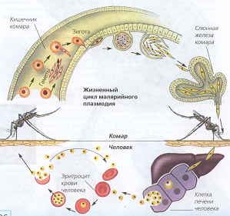_______________________________  
2. Сразу после укуса комара, куда внедряется паразит?

_______________________________

3.Чем сопровождается заболевание малярией у человека?

______________________________

4. Как вы думаете почему малярию еще называют «болотная лихорадка» ? ________________________________ 5. Как можно сократить число заболеваний малярией? ________________________________

**Задание 4.** Выполните лабораторную работу №1 «Знакомство с многообразием водных простейших». Сделайте рисунок обнаруженных вами простейших:

|  |
| --- |
|  |

**Рабочий лист №2** ученика ____________________________, ______ класса

Тема урока: «___________________________________________________________________________

_______________________________________________________________________________________»

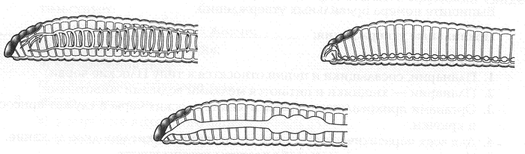**Задание №1. Раскрасьте рисунок системы органов червя (красным цветом – органы кровообращения, желтым – органы нервной системы, зеленым – органы пищеварительной системы) и напишите названия органов:**

**Задание №2.** **Прочитайте предложения о кольчатых червях. Выберите неверные суждения, в которых допущены биологические ошибки:**

1.Все кольчатые черви не имеют на теле сегментов. 2. Кровеносная система кольчецов замкнутая. 3.Органы передвижения кольчецов – ложноножки (псевдоподии).4. Нервная система представлена окологлоточным кольцом и брюшной нервной цепочкой. 5. Отсутствуют у кольчецов практически все органы чувств. 6.Тело червей снаружи покрывает кутикула. 7.Внутри всех кольчатых червей имеется вторичная полость тела. 8. Тело дождевого червя разделено перегородками.9. Для всех кольчецов характерна лучевая симметрия тела. 10.Как и круглых червей, у кольчецов имеется анальное отверстие.

Неверные суждения: ______________________________________

**Задание №3. Выполните схему «классификация кольчатых червей» и заполните ячейки в рамке:**

|  |  |  |  |
| --- | --- | --- | --- |
|  | **Кольчатые черви (кольчецы)**  **___________________ ___________________ ________________** | | |
| **Место обитания** |  |  |  |
| **Особенности строения** |  |  |  |
| **Питание** |  |  |  |
| **Передвижение** |  |  |  |

**Задание №4. Подпишите название класса кольчецов под рисунками представителей, используя рисунки 26, 27, 28 учебника:**

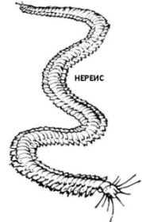 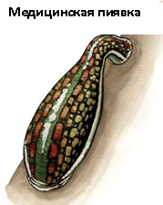 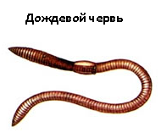 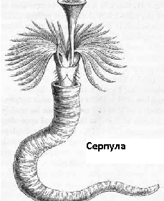 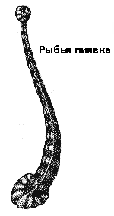

**А) __________ Б) _____________ В) ________________ Г) ________________ Д) ____________**

**Задание №5. Впишите в колонки таблицы номера из представленной информации:**

|  |  |  |  |
| --- | --- | --- | --- |
| Кольчатые черви | | | |
| Общие признаки типа | Группа | Представители группы | Признаки группы |
|  | Многощетнковые |  |  |
|  | Малощетинковые |  |  |
|  | Пиявки |  |  |

Информация: 1. Дождевой червь 2. Медицинская пиявка 3. Большая ложноконская пиявка 4. Нереис. 5. Малая ложноконская пиявка 6. Пескожил 7. Вторичная полость 8. Обитают в морях 9.Обитают в пресных водоемах 10.Обитают в почве 11. Тело покрыто оболочкой – кутикулой 12.Замкнутая кровеносная система 13. Гермафродит 14. Дыхание с помощью жабр 15. Щетинки отсутствуют

**Рабочий лист №3** ученика ______________________, (ФИ), _____класса.

Тема урока: «______________________________________________________»

Выполняйте задания рабочего листа в ходе урока:

**Задание №1. Заполни пропуски в тексте:**

«На сегодняшний день представителей иглокожих насчитывается 1) ______________________, все они обитают в 2) ___________________. Размеры тела у иглокожих: 3) ________________. Шипы и иглы тела иглокожих это части 4)_______________________. Передвигаются иглокожие при помощи 5) __________________________. Большинство раздельнополы, имеют способность к регенерации»

**Задание №2. Выполни рисунок «Внутренне строение морской звезды» (используй цветные карандаши), подписав внутренние органы иглокожего животного:**

|  |
| --- |
|  |

**Задание №3. Впиши в сектора схемы «Многообразие иглокожих» названия классов:**

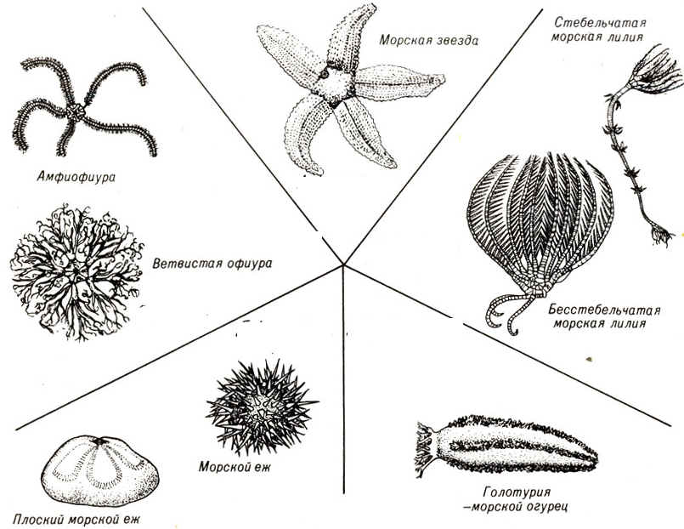

|  |  |  |  |  |  |  |  |  |  |  |  |
| --- | --- | --- | --- | --- | --- | --- | --- | --- | --- | --- | --- |
| **Задание №4. Установите соответствие между классом иглокожих и информацией о нем, заполнив таблицу:**  **Классы:** Информация:  **А) Морские звезды** 1. Имеют лучи  **Б) Морские ежи** 2. Древнейшие иглокожие  **В) Офиуры** 3. Они же «морские огурцы»  **Г) Голотурии** 4. Ротовая полость снабжена  зубцами  **Д) Морские лилии** 5. Способны светиться   |  |  |  |  |  | | --- | --- | --- | --- | --- | | **А** | **Б** | **В** | **Г** | **Д** | |  |  |  |  |  | | **Задание№5. Рассмотрите рисунок и ответьте на вопросы учителя:** |

**Рабочий лист №4** ученика _____________________________, ______ класса.

**Эволюция беспозвоночных животных.**

**Задание 1:** Внимательно рассмотрите предложенные рисунки представителей разных типов животных. В рамочку под каждым рисунком впишите название и отличительные особенности данного типа, а затем соедините рисунки стрелками в порядке возникновения этих животных:

|  |  |  |  |  |  |  |  |  |  |  |  |  |  |  |  |  |  |  |
| --- | --- | --- | --- | --- | --- | --- | --- | --- | --- | --- | --- | --- | --- | --- | --- | --- | --- | --- |
| |  | | --- | |  | |  |  |  | | --- | |  | |  |  |  | | --- | |  | |  |  |  | | --- | |  | |  |  |  | | --- | |  | |  |  |  | | --- | |  | |  |  |  | | --- | |  | |  |  |  | | --- | |  | |  |  |  | | --- | |  | |  | |

**Задание 2:** Правильно ли составлена последовательность усложнения в строении беспозвоночных животных? (если надо, исправьте)

|  |  |  |  |  |  |  |  |
| --- | --- | --- | --- | --- | --- | --- | --- |
| **простейшие** | **→** | **губки** | **→** | **Плоские черви** | **→** | **Кишечнополостные** | **→** |

|  |  |  |  |  |
| --- | --- | --- | --- | --- |
| **Круглые черви** | **→** | **Кольчатые черви** | **→** | **членистоногие** |

Ответ:___________________________________________________________________________________________________________________________________________________

**Задание 3:** Вставьте в схему слова из списка: *насекомые, иглокожие, рак-отшельник, паук-крестовик, слизень, ракообразные, нематода.* Зачеркните лишние слова в списке.

|  |  |  |  |  |
| --- | --- | --- | --- | --- |
| |  | | --- | | членистоногие | |  | → |  |
|
| паукообразные | → |  |
|
|  | → | майский жук | |

**Задание 4:** Как вы считаете, есть ли преимущества и недостатки у насекомых, по сравнению с другими беспозвоночными? Ответ:___________________________________________________________________________________________________________________________________________________

**Рабочий лист №5** ученика _______________________________, _______ класса.

Тема урока: «_________________________________________________»

**Задание №1.** Рассмотри при помощи микроскопа микропрепарат «кровь лягушки» и «кровь человека». Найди: плазму, эритроциты, ядра клеток. **Задание №2.** Выполни рисунки, сделав к ним подписи: плазма, эритроцит, ядро клетки.



Рис. Кровь лягушки

Рис. Кровь человека

**Задание №3.** Сделай вывод об отличиях крови амфибии (лягушки) и млекопитающего (человека)

*Вывод:______________________________________________________*

*____________________________________________________________*

*____________________________________________________________*

***Задание №4.*** *Заполните пропуски в таблице:*

|  |  |
| --- | --- |
| *Группа животных* | *Особенности кровеносной системы* |
| *Кольчецы* |  |
| *Моллюски* |  |
| *Членистоногие* |  |
| *Ланцетник* |  |
| *Рыбы* |  |
| *Амфибии* |  |
| *Рептилии* |  |
| *Птицы и млекопитающие* |  |

**Рабочий лист №6** ученика __________________________, _______класса

**Эволюция позвоночных животных. Эволюция строения органов.**

Заполни самостоятельно рабочий лист:

***1.****Выберите один правильный вариант ответа:*

Какой цифрой обозначена на рисунке система органов позвоночных животных, выполняющая функцию транспорта веществ?

|  |
| --- |
|  |

1. Установи соответствие между описанием строения и названием системы органов позвоночных животных:

|  |  |
| --- | --- |
| Описание | Название системы органов |
| 1.Состоит из ротовой полости, глотки, пищевода, желудка, печени, поджелудочной железы, кишечника, анального отверстия  2. Представлена почками, мочеточниками, мочевым пузырем  3. Состоит из головного, спинного мозга и нервов  4.Представлена ноздрями, ротовой полостью, глоткой, трахеей, бронхами, легкими  5. Данная система у самок имеет яичники, яйцеводы, матку  6. Представлена сердцем, сосудами и кровью, текущей по ним  7. Состоит из костей, хрящей и мышц | А) Опорно-двигательный аппарат  Б) нервная  В) выделительная  Г) пищеварительная  Д) половая  Е) дыхательная  Ж) кровеносная |

|  |  |  |  |  |  |  |
| --- | --- | --- | --- | --- | --- | --- |
| **1** | **2** | **3** | **4** | **5** | **6** | **7** |
|  |  |  |  |  |  |  |

Ответы впиши в таблицу:

***Продолжи фразы:***

3.При помощи легких дышат животные следующих классов позвоночных животных ___________________________________________________________________

4.В организме ящерицы почки выполняют функцию ___________________________________________________________________

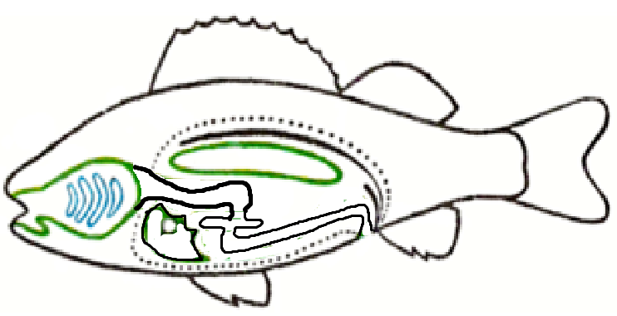5.Цветными карандашами раскрасьте органы пищеварительной системы рыбы и подпишите их названия:

6.Зарисуйте схематично строение сердца млекопитающего. Выполните необходимые подписи к рисунку:

|  |
| --- |
|  |

***7.*** Какие органы дыхания в процессе эволюции возникли у беспозвоночных животных? Приведи пример животного и его орган дыхания: _______________________________________________________________________________________________________________________________________________________________________________________________________________________________________

***Сторона №1***

**Рабочий лист №7** ученика ____________________________________________

Тема урока: ______________________________________________________________

**Задание №1.** Установите соответствие между примером биолога и термином, соединив их стрелочками:

*Пример 1.* Ласты кита, ласты морской черепахи, передняя нога слона, передняя конечность лягушки

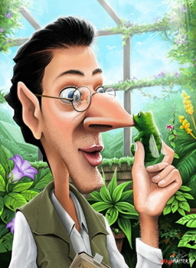

А. Аналогичные органы

Б. Атавизмы

*Пример 2.* Задние конечности питона, крыло птицы киви, тазовые кости у кита. А также наличие глаз у крота, слепышей, протея.

В. Гомологичные органы

*Пример 3*. Роющая конечность медведки (насекомое), лапа крота, землеройки

*Пример 4.* Трехпалые ноги лошади, выступающие ноги у кита

Г. Рудименты

**Задание №2.** Вставьте пропущенные слова из списка: *палеонтологическое, сравнительно-анатомическое, эмбриологическое* в текст:

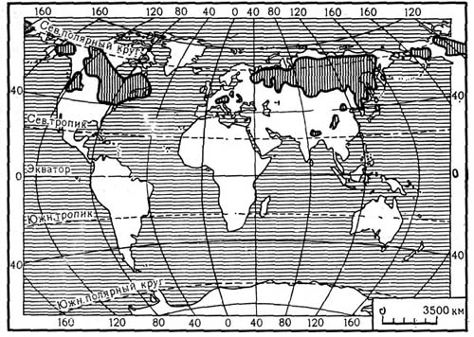«Немецкий ученый – биолог Э. Геккель наблюдал большое многообразие эмбрионов животных, сформулировав затем биогенетический закон: «онтогенез есть краткое повторение филогенеза (филогенез – развитие рода животных в ходе эволюции)». Он также обратил внимание на поразительное сходство хордовых животных на ранних стадиях эмбрионального развития. Все это является ______________________________ доказательством эволюции. К _______________ доказательству можно отнести следующие примеры: археоптерикс, тиктаалик, котилозавр. Сходный состав костей передней конечности амфибий, рептилий и млекопитающих относится к ___________________________________ доказательству эволюции хордовых животных»

**Задание №3.** Выслушав рассказ учителя, изобразите на карте маршрут путешествия Ч. Дарвина на корабле Бигль:

**Задание №4.** Составьте краткую биографию Ч. Дарвина, заполнив строчки: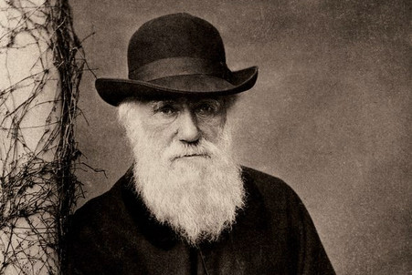______________________________________

_____________________________________________________________________________________________________________

________________ Основными трудами являются: ____________________________________________________

***Сторона №2***

**Задание №5.** Ответьте на вопросы:

Существовало ли представление об эволюции в ученом мире до Чарльза Дарвина? (если да, то у кого?)_________________________________________________________

Каково значение трудов Ч. Дарвина? _________________________________________________

_________________________________________________________________________________

**Задание №6.** Внимательно прочитайте материал учебника на станице 257 (последние два абзаца) и ответьте на вопрос:

1. Каковы отличия определенной изменчивости от неопределенной? _________________

_________________________________________________________________________________

2. Приведите пример наследственной изменчивости: _______________________

_________________________________________________________________________________

**Задание №7.** Какие причины эволюции (по Ч. Дарвину) существуют? Заполните пропуски в схеме:

1.

2. 4. ____________________________

3. Изоляция живых организмов

**Задание №8.** Какая причина эволюции животных является основной (движущей силой)?

______________________________________________________________________________